パーキングパーミット（身体障がい者等用駐車場利用証）を
交付された方へ≪お願い≫

愛媛県障がい福祉課
１．この利用証は、県内及び相互利用を行う全国の各府県のパーキングパーミ
ット制度に賛同する施設が所管する身体障がい者等用駐車場に車を停める際にご利用ください。

２．協力施設の身体障がい者等用駐車場には、制度に協力する旨の案内表示（ス
テッカー、三角コーン）などが示されています。
※ご利用いただける協力施設については、県ホームページ等をご覧ください。

３．車を停める際には、車外から確認できるよう、ルームミラー等に吊り下げ
るなどして掲示してください。

４．有効期限が到来した利用証については、最寄の受付・交付窓口に返却をお
願いします。引き続き制度の利用を希望される場合は、改めて交付申請書
を提出してください。

※パーキングパーミット制度は、身体障がい者等用駐車場の適正な利用を、利用対象者の方はもとより、広く県民の皆様に呼びかけるものです。
パーキングパーミットを持っている方であっても「優先的な利用」や「利用の保証」を行うものではありません。
移動に配慮が必要な方の中でも、特に車椅子を利用している方は、乗降のために幅の広い駐車場が必要となりますので、台数が限られる場所では、譲り合って御利用いただくよう御理解・御協力をお願いします。

パーキングパーミット制度はおたがいゆずりあって利用しましょう。

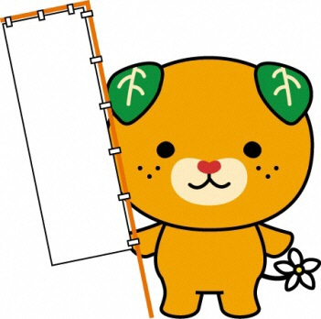
ぱーきんぐぱーみっとやけん
県HP→（http://www.pref.ehime.jp/h20700/1192208_1958.html）

お問い合わせ先
〒790-8570 松山市一番町四丁目４-２
愛媛県保健福祉部生きがい推進局障がい福祉課 在宅福祉係
℡：089(912)2423,Fax：089(931)8187,E-Mail：syougaihukus@pref.ehime.lg.jp

